Sartenejas, 23 de febrero de 2016.
Universidad Simon Bolivar
Laboratorio de Algoritmos II
Profesor: Guillermo Palma

PROYECTO I
ANALISIS DE ALGORITMOS DE ORDENAMIENTO

Integrantes:
- Pablo Betancourt 13-10147
- Jose Acevedo 13-10006
INDICE

INTRODUCCION --------------------------------------------------------------------
ANALISIS -----------------------------------------------------------------------------
- Prueba 1 -----------------------------------------------------------------------
- Prueba 2 -----------------------------------------------------------------------
- Prueba 3 -----------------------------------------------------------------------
- Prueba 4 -----------------------------------------------------------------------
- Prueba 5 -----------------------------------------------------------------------
- Prueba 6 -----------------------------------------------------------------------
- Prueba 7 -----------------------------------------------------------------------
CONCLUSIONES---------------------------------------------------------------------
BIBLIOGRAFIA ----------------------------------------------------------------------

INTRODUCCION

En este proyecto se estudió el desempeño de distintos algoritmos de ordenamiento basados en comparación. Los algoritmos se sometieron a distintas pruebas para medir su rendimiento y, de esta forma, establecer comparaciones y ser capaces de determinar el mejor algoritmo para una situación dada. Estos algoritmos presentan un tiempo promedio de ejecución cuasi-lineal en la teoría y se tiene el objetivo de verificar dicho orden de crecimiento en la práctica. Se sometieron a evaluaciones los siguientes algoritmos:
- Heapsort
- Median of three quicksort
- Introsort
- 3-way Partitioning Quicksort
- Dual Pivot Quicksort

Dichos algoritmos se implementaron utilizando el lenguaje de programación Python 2.7 debido a su versatilidad, fácil manejo y claridad para el lector. Además, se utilizaron arreglos como contenedores para almacenar elementos de fácil comparación (Números enteros y números reales), y estos arreglos fueron construidos de distintas maneras para generar un entorno de prueba distinto para cada uno de los algoritmos mencionados anteriormente, para ello se utilizaron las siguientes variaciones:

- Arreglo de números reales en el intervalo [0,1) seleccionados aleatoriamente.
- Arreglo de números enteros ordenados de forma estrictamente ascendente.
- Arreglo de números enteros ordenados de forma estrictamente decreciente.
- Arreglo de 0's y 1's seleccionados aleatoriamente.
- Arreglo ordenado estrictamente ascendente en la primera mitad y luego estrictamente descendente, es decir, de la forma 1,2,3,4,....,N/2, N/2, …... 2,1.
- Arreglo ordenado con 16 pares de elementos intercambiados (esto con el objetivo de generar un arreglo casi ordenado)
- Arreglo ordenado con n/4 pares de elementos intercambiados (ídem)

Los resultados obtenidos se registraron en tablas para cada tipo de arreglo. Adicionalmente, se graficaron los datos obtenidos, los cuales serán analizados posteriormente en este informe

Finalmente, para realizar estas pruebas se utilizó una computadora con las siguientes especificaciones:
- Sistema de operación: Ubuntu 14.04 LTS
- Modelo de procesador: Intel Core i7 @ 2.50Ghz
- Memoria RAM: 16GB
ANALISIS

1) Arreglo de números reales en el intervalo [0,1) seleccionados aleatoriamente.

TABLA 1
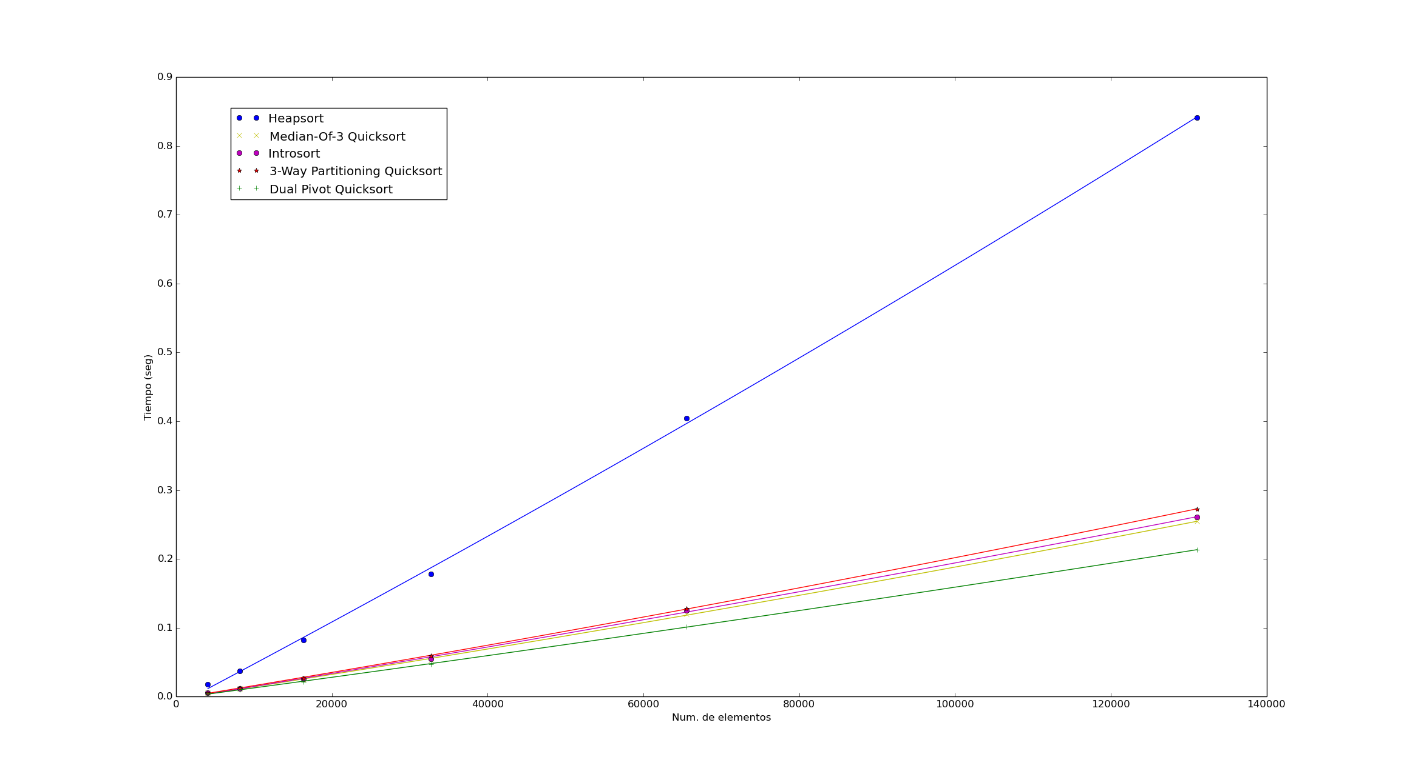


Los resultados obtenidos muestran un orden de crecimiento de los algoritmos O(nlogn) con las variantes de Quicksort con una constante escondida menor a la constante de Heapsort. Todos los algoritmos se ejecutan esperadamente y Dual Pivot Quicksort presenta un mejor desempeño frente a los demás debido a su forma de particionar los segmentos del arreglo. Cada segmento es particionado en otros 3 segmentos casi siempre balanceados debido a la naturaleza aleatoria de los números generados. Estos resultados se ajustan a la teoría y se puede concluir que son asintóticamente óptimos para arreglos de números generados aleatoriamente en el intervalo [0,1)

2) Arreglo de números enteros ordenados de forma estrictamente ascendente.

TABLA 2

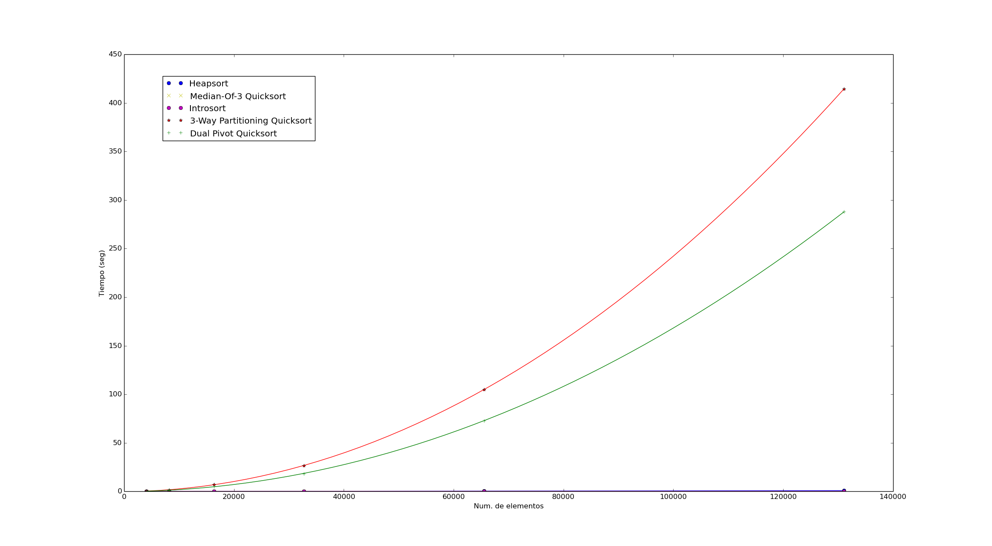
Grafica con algoritmos de orden O(n^2) y O(nlogn)

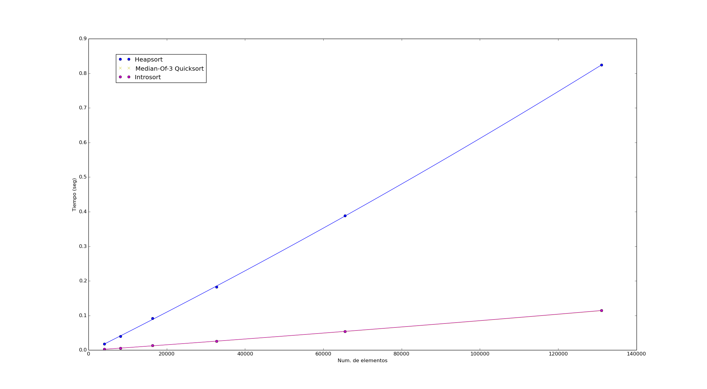
Grafica enfocada en los algoritmos de orden O(nlogn)
Las gráficas de Introsort y Median-of-3 Quicksort se superponen

Los resultados muestran que para arreglos ordenados de forma estrictamente creciente los algoritmos 3-Way Partitioning Quicksort y Dual Pivot Quicksort presentan un orden de crecimiento cuadrático. Esto se debe a que 3-Way Partitioning Quicksort escoge al último elemento del segmento como pivote. Por lo tanto, como el arreglo esta ordenado, todos los elementos van a ser menores que el pivote y por lo tanto las particiones van a ser desbalanceadas: una partición con todos los elementos del segmento menos el pivote y las otras dos vacías pues no hay elementos iguales o mayores al pivote en dicho segmento. Igualmente, Dual Pivot escoge al primer y último elemento del segmento como pivotes y por lo tanto todos los elementos van a quedar en la partición intermedia, mientras que la partición de elementos menores al menor pivote y de elementos mayores al mayor pivote quedaran vacías. Estos dos escenarios generan un tiempo de ejecución de orden cuadrático.

Para el caso de los algoritmos de orden O(nlogn) se observa que el tiempo de Heapsort es mayor independientemente de que el arreglo este ordenado pues la función Build-Heap va a desordenar el arreglo. Para Median-Of-3 Quicksort este tipo de arreglo es ideal pues la mediana de un segmento va a ser justamente el elemento del medio y por lo tanto las dos particiones generadas en cada recursión del algoritmo van a estar muy bien balanceadas, incurriendo en un tiempo de corrida óptimo. Finalmente, Introsort se comporta de manera similar a Median-Of-3 Quicksort (se puede observar que las gráficas se superponen) pues este algoritmo también utiliza la mediana de un segmento como pivote. En consecuencia las particiones son balanceadas y el tiempo de ejecución es óptimo.

3) Arreglo de números enteros ordenados de forma estrictamente decreciente.

TABLA 3

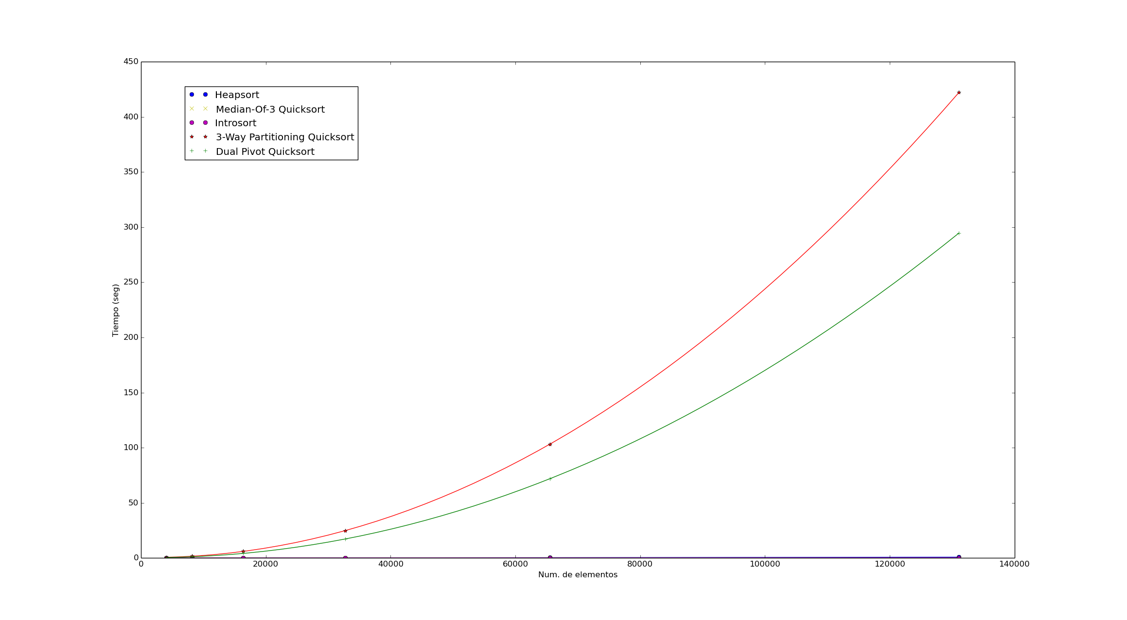
Grafica con algoritmos de orden O(n^2) y O(nlogn)
Grafica enfocada en los algoritmos de orden O(nlogn)
Las gráficas de Introsort y Median-of-3 Quicksort se superponen

Los resultados obtenidos para arreglos ordenados de forma estrictamente decreciente son similares a los resultados obtenidos para arreglos ordenados de forma estrictamente creciente. Se puede observar que los algoritmos 3-Way Partitioning Quicksort y Dual Pivot Quicksort tiene un orden de crecimiento O(n^2) debido a que, siguiendo el razonamiento expuesto para arreglo ordenados, se genera una partición con todos los elementos del segmento menos el pivote, pues todos son mayores a este, y otra partición vacía, incurriendo en desempeño cuadrático.

Ahora, aunque el arreglo ordenado de forma decreciente ya es un heap, Heapsort llama de todas formas a BuildHeap y luego ordena el arreglo. Se puede observar que para todos los casos este algoritmo toma tiempo casi lineal, pues es Θ(nlogn) , y la constante escondida detrás de la notación asintótica hace que para entre los algoritmos O(nlogn) este tarde más. Para el caso de Median-Of-3 Quicksort e Introsort la mediana es justamente el elemento del medio del segmente y esto genera dos particiones balanceadas. En consecuencia, estos algoritmos corren en tiempo O(nlogn) y ejecutan un numero de instrucciones mucho menor a Heapsort

4) 0’s y 1’s seleccionados aleatoriamente
Tabla 4
N | HEAPSORT | MEDIAN OF 3 | INTRO | 3 WAY | DUAL PIVOT
4096 | 0,0086 | 0,004 | 0,004 | 0,0014 | 0,0039
8192 | 0,0182 | 0,0086 | 0,0087 | 0,0027 | 0,0083
16384 | 0,0417 | 0,0206 | 0,0211 | 0,0057 | 0,0194
32768 | 0,0843 | 0,041 | 0,0416 | 0,0105 | 0,0392
65536 | 0,1798 | 0,0885 | 0,0886 | 0,0209 | 0,0842
131072 | 0,3898 | 0,1875 | 0,1888 | 0,043 | 0,1791

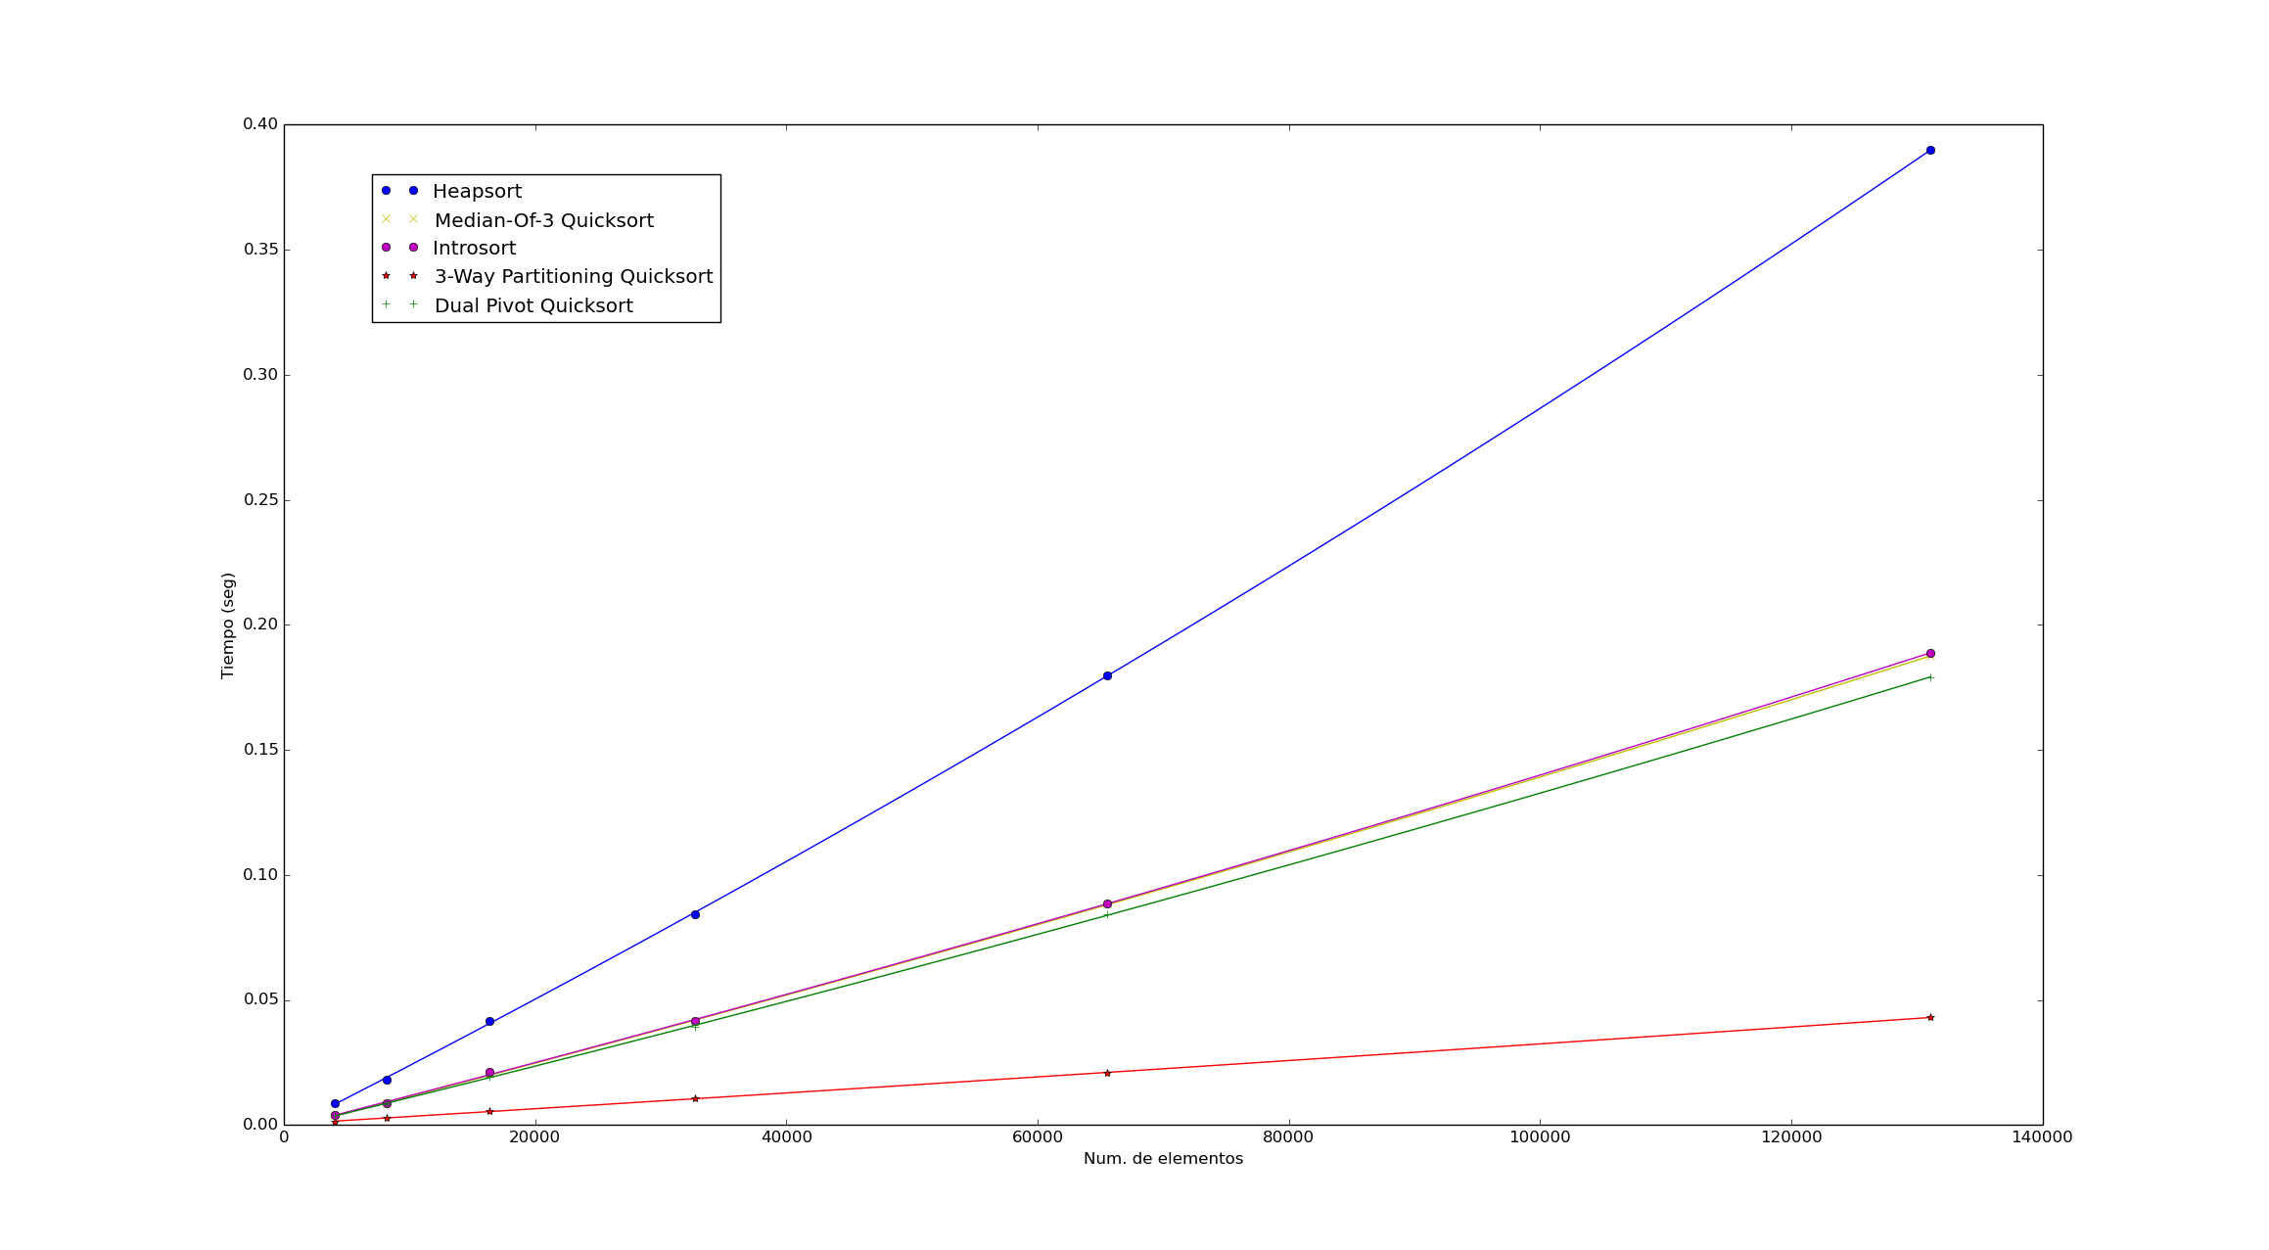

Para este caso, inicialmente se observa que los 4 algoritmos tuvieron un comportamiento cuasi-lineal. Sin embargo, se puede notar que el algoritmo 3way Partitioning Quicksort tuvo un mejor rendimiento durante esta ejecución, debido a que por su implementación, se encuentra optimizado para ordenar rápidamente elementos repetidos, en consecuencia, la cantidad de particiones realizadas al arreglo por parte de este algoritmo es pequeña en comparación a los otros 4. Con respecto al resto de los algoritmos, se sigue observando un comportamiento cuasi-lineal por parte de Heapsort, Median of three quicksort e Introsort.

Arreglo 5: Ordenado de forma 1,2,…..N/2,N/2,…..,2,1
Tabla 5
N | HEAPSORT | MEDIAN 3 | INTRO | 3 WAY | DUAL PIVOT
4096 | 0,0165 | 0,0121 | 0,0152 | 0,0087 | 0,0094
8192 | 0,0364 | 0,0381 | 0,0345 | 0,0197 | 0,0215
16384 | 0,0778 | 0,1316 | 0,0785 | 0,0443 | 0,0497
32768 | 0,1687 | 0,46 | 0,1711 | 0,0988 | 0,1124
65536 | 0,3605 | 1,7313 | 0,3732 | 0,2204 | 0,2553
131072 | 0,7715 | 6,8023 | 0,8128 | 0,4912 | 0,5775

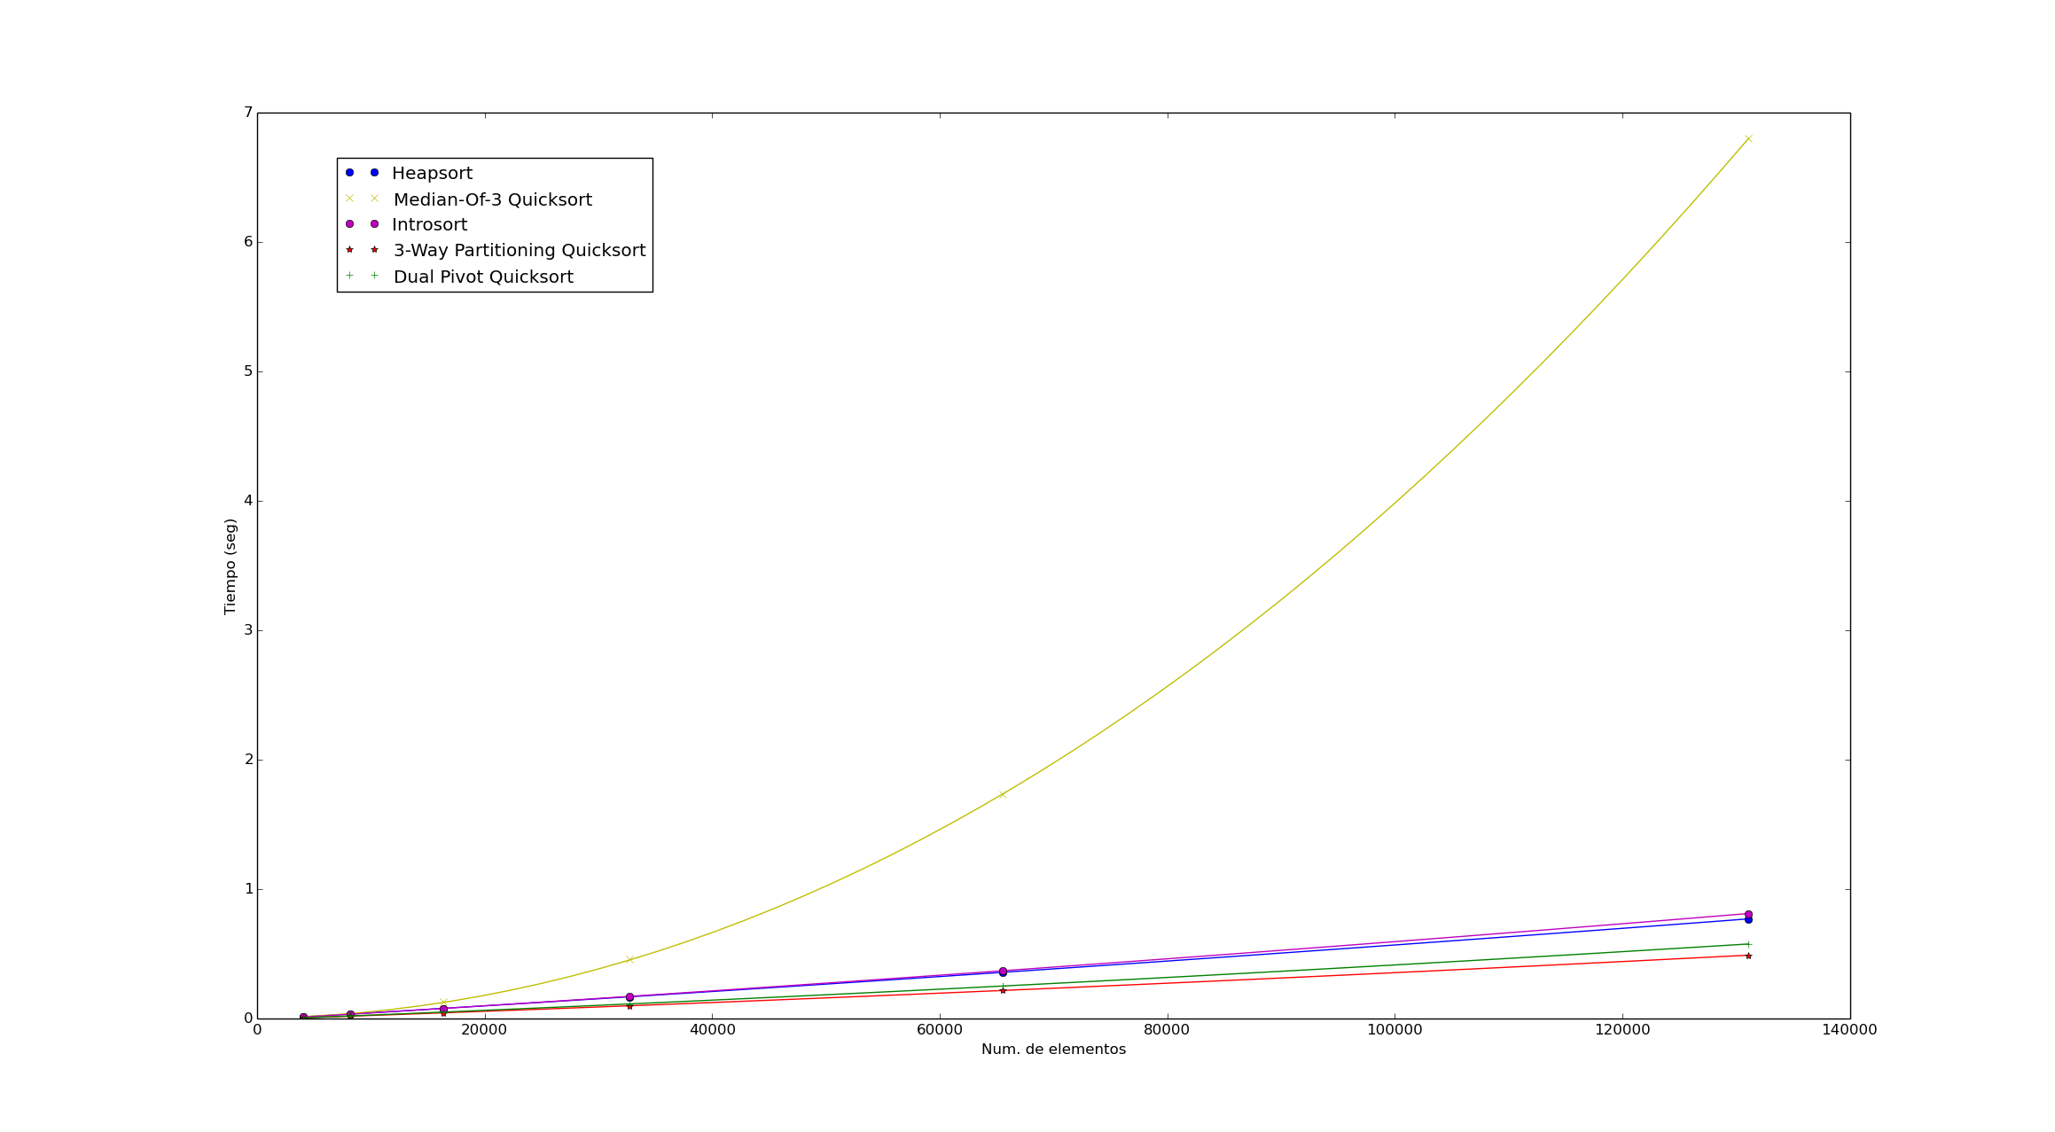
En esta gráfica, se puede observar a primera vista que el algoritmo Median of Three quicksort tuvo un comportamiento aparentemente cuadrático, sin embargo, se sospecha que esto es más cercano a ser cuasi-lineal debido a que el tiempo de ejecución para la cantidad de elementos más grande no tomo el tiempo esperado para una cantidad cuadrática de operaciones, por ende, se concluye que este tipo de arreglos genera el peor caso para Median of three quicksort debido a la constante oculta en su complejidad.
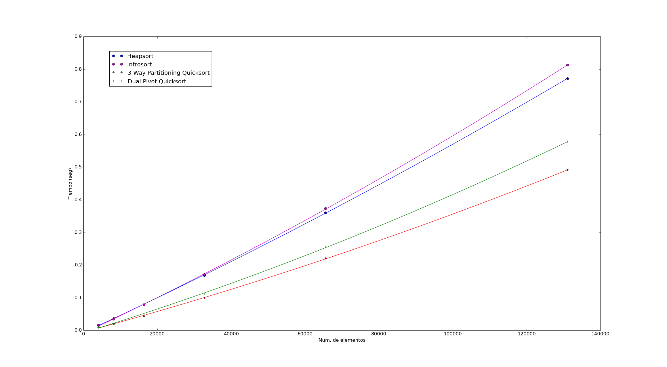
En esta grafica se pueden observar los otros 4 algoritmos con mayor cercanía. En este caso, el algoritmo 3way Partitioning Quicksort vuelve a tener el mejor desempeño. Esto se debe a que cada elemento se encuentra repetido 1 vez en el arreglo, por lo que el algoritmo, para la partición solo considera la mitad de los elementos. Por otro lado, el algoritmo Introsort tuvo el peor desempeño debido a que está basado en el algoritmo Median Of three Quicksort, sin embargo, la limitación de la pila de recursión impuesta en la implementación hace que heapsort sea llamado antes de que pueda tener este comportamiento aparentemente cuadrático. En el caso de Dual pivot Quicksort, tuvo el comportamiento esperado ya que aunque la primera vez que particiona el arreglo genera un desbalanceamiento, debido a que toma el primer y el último elemento (los cuales son 1 y 1), la partición desbalanceada queda totalmente desordenada, favoreciendo así la posibilidad de escoger mejores pivotes para las siguientes llamadas recursivas.
Arreglo 6: Ordenado con 16 pares de elementos intercambiados.
Tabla 6
N | HEAPSORT | MEDIAN 3 | INTRO | 3 WAY | DUAL PIVOT
4096 | 0,0189 | 0,0026 | 0,0027 | 0,4163 | 0,291
8192 | 0,0403 | 0,0056 | 0,0057 | 1,6636 | 1,1581
16384 | 0,0816 | 0,0114 | 0,0115 | 6,0983 | 4,2643
32768 | 0,1841 | 0,0257 | 0,0259 | 26,3847 | 18,394
65536 | 0,3682 | 0,0507 | 0,0511 | 97,6991 | 68,1528
131072 | 0,8096 | 0,1088 | 0,1092 | 391,1584 | 274,6618

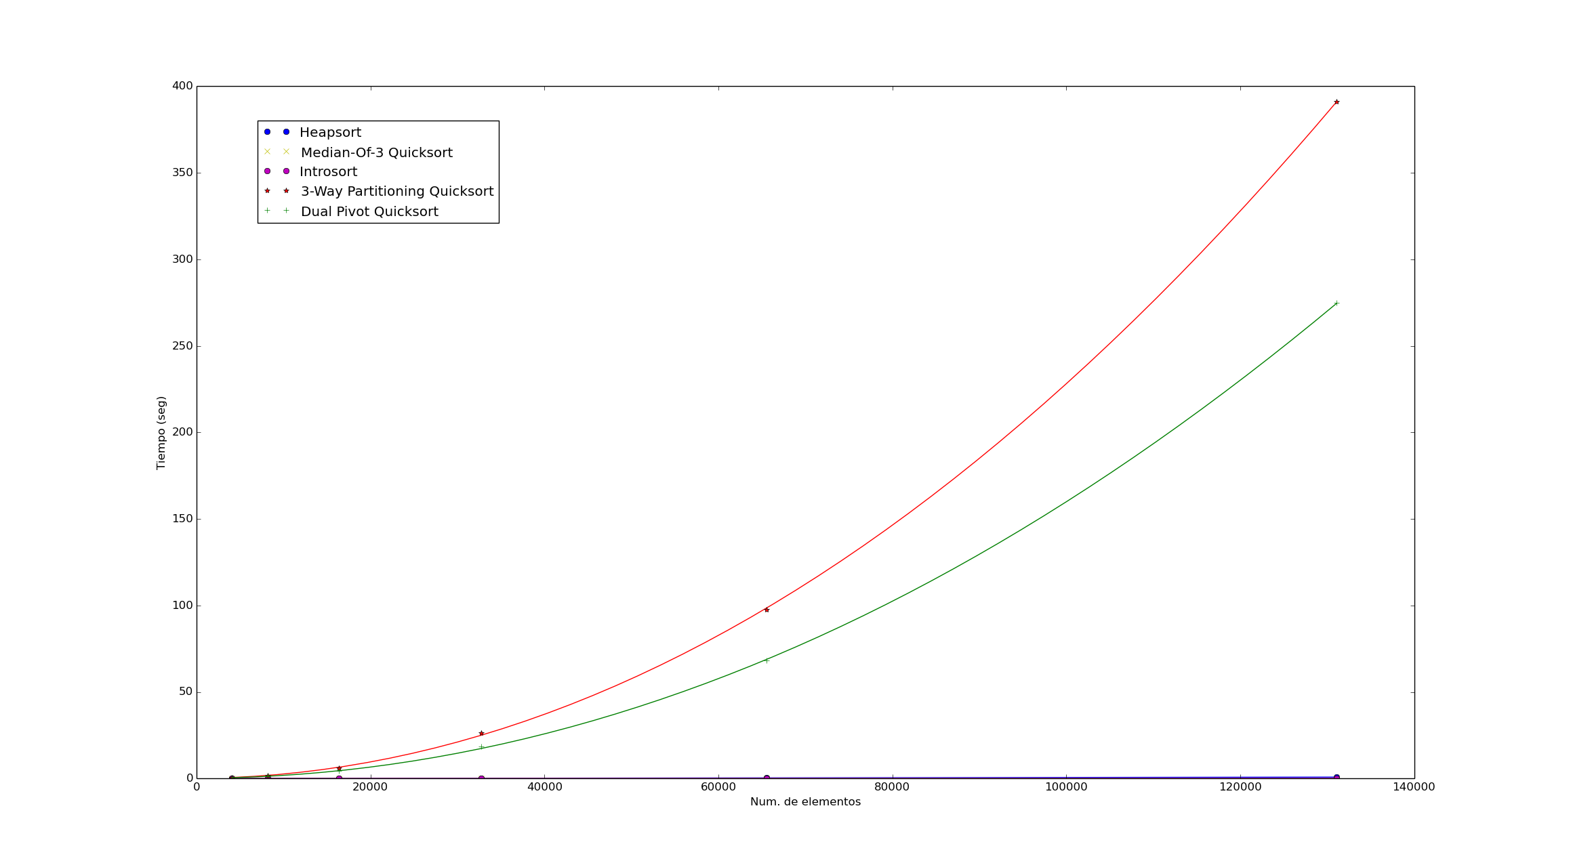
Esta vez se observa un comportamiento cuadrático por parte de 3way Partitioning Quicksort y Dual Pivot Quicksort. Esto se debe a que ambos algoritmos escogen sus pivotes tomando elementos fijos en la última y en la primera (En el caso de Dual Pivot) posición. La probabilidad de que estos sean intercambiados por un mejor pivote es de 16/n sin tomar en cuenta que el i-esimo elemento es intercambiable si y solo si el elemento i-8 o el elemento i+8 no han sido intercambiados. Esto último disminuye aún más la posibilidad de escogencia de un mejor pivote lo que implica que, por otro lado, la posibilidad de caer en un caso cuadrático se vuelve muy grande.
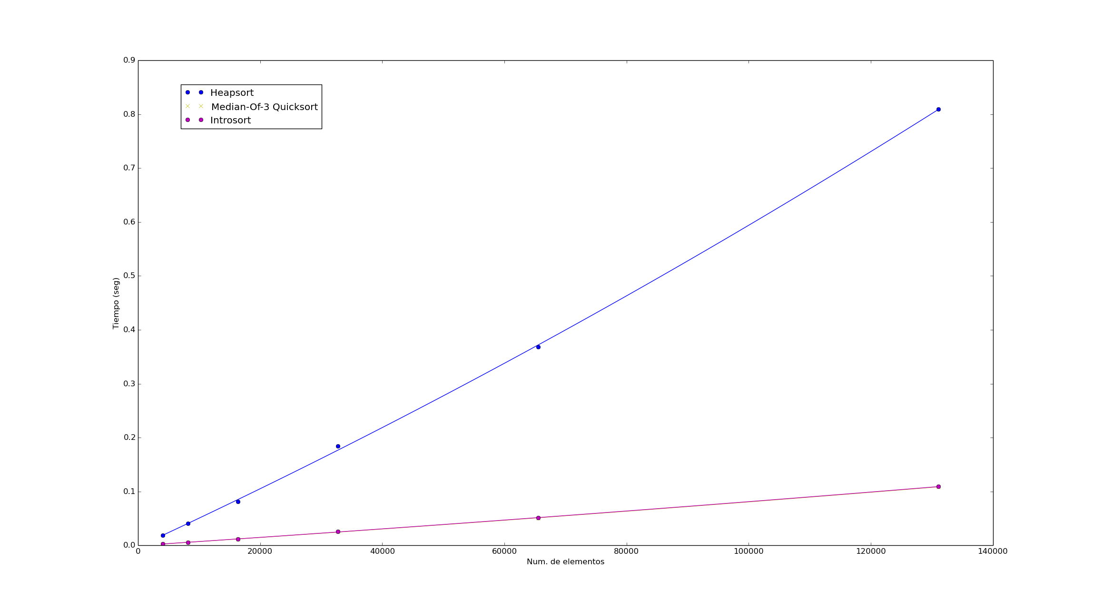
Ahora bien, analizando los algoritmos que dieron resultados cuasi-lineales, se puede observar que Heapsort mantiene su comportamiento usual, pero esta vez, Median of three Quicksort e Introsort tuvieron un muy buen rendimiento. Esto se debe a que para ambos algoritmos, el mejor caso es cuando el arreglo esta ordenado dado que las particiones siempre son balanceadas al elegir el elemento del medio. Para que el elemento del medio sea intercambiado, la probabilidad es muy pequeña, además, en caso de que lo sea, el nuevo pivote solo será el que estaba a una distancia de 8 elementos a la derecha o a la izquierda por lo que la partición generada sigue siendo balanceada, generando nuevamente el mejor caso de ambos algoritmos.

7) Arreglo ordenado con n/4 pares de elementos intercambiados

TABLA 7
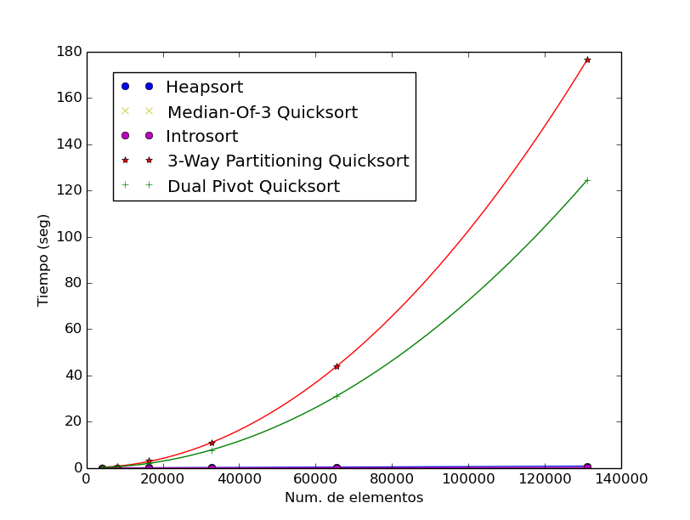

Grafica con algoritmos de orden O(n^2) y O(nlogn)
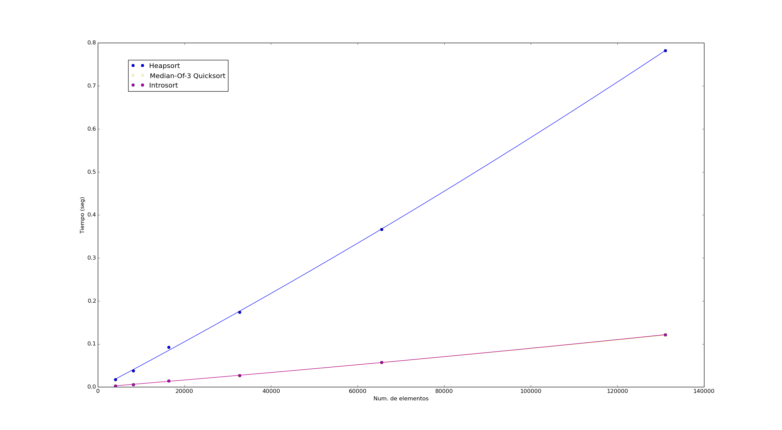
Grafica enfocada en los algoritmos de orden O(nlogn)
Las gráficas de Introsort y Median-of-3 Quicksort se superponen

Para arreglos casi ordenados se puede observar que 3-Way Partitioning Quicksort y Dual Pivot Quicksort tienen un tiempo de ejecución cuadrático. Se debe considerar que como se intercambiaron n/4 pares de elementos entonces hay un 50% de probabilidad de que el elemento pivote haya sido intercambiado. SI el pivote no ha sido intercambiado, entonces es el mayor elemento del segmento y por lo tanto se van a crear dos particiones desbalanceadas: una con todos los elementos del segmento menos el pivote y la otra vacía. En el caso de que el elemento pivote haya sido intercambiado, entonces el nuevo pivote va a ser un número que se encontraba a 4 posiciones del elemento pivote original, por lo tanto la partición que genere este elemento va a ser igualmente desbalanceada. Por lo tanto 3-Way Partitioning Quicksort incurre en tiempo cuadrático. De igual forma, como Dual Pivot Quicksort escoge como pivotes al primer y último elemento del segmento entonces la probabilidad de que hayan sido intercambiados los elementos que se encontraban en los extremos del segmento es de ½, es decir, del 50% por ciento. En el mejor caso los dos elementos serán intercambiados, pero como solo se mueven 4 posiciones entonces la partición generada va a ser totalmente desbalanceada, con la mayoría de los números en el segmento intermedio. Por ende, los resultados muestran un comportamiento cuadrático.

Por el otro lado tenemos que Heapsort siempre se va a comportar de forma nlogn y que además el gran número de operaciones que realiza lo coloca de ultimo entre los algoritmos que corren en tiempo O(nlogn). Finalmente, tenemos que Median-Of-3 Quicksort e IntroSort se ejecutan en el menor tiempo, O(nlogn). Esto se debe a que hay un 50% de probabilidades de que los elementos no hayan sido intercambiados y la mediana sea un elemento muy cercano a la mediana de todo el segmento. En el peor caso tenemos que el primer elemento, último elemento y elemento del medio hayan sido intercambiados pero como solo se intercambian con elementos que están a 4 posiciones de distancia entonces las medianas calculadas van a ser muy cercanas a las medianas reales del segmento del arreglo. Por lo tanto la partición va a ser muy balanceada y estos algoritmos van a a ejecutarse en un tiempo O(nlogn).

CONCLUSIONES

Mediante este proyecto se logró comparar los distintos algoritmos de ordenación y establecer comparaciones de desempeño para variados tipos de arreglos. Los resultados obtenidos por las pruebas reflejaron los entornos favorables y desfavorables para cada algoritmo y permitieron establecer criterios al momento de escoger un determinado algoritmo de ordenamiento para una situación presentada.

En cuanto a los algoritmos estudiados se pudo observar que Heapsort es en efecto un algoritmo asintóticamente optimo, corroborando así lo que dice la teoría. Por otro lado Median-Of-3 Quicksort e Introsort se ejecutaron considerablemente rápido, exceptuando algunos casos en los que el desempeño era menor. Además, 3-Way Partitioning Quicksort y Dual Pivot Quicksort tardaron un tiempo mayor al de los demás algoritmos para la mayoría de los casos. Sin embargo, demostraron un buen rendimiento en los casos para los cuales están diseñados.

Se puede concluir que estas variaciones del Quicksort son optimizaciones para casos específicos. Al igual que Quicksort, estas variantes del algoritmo también tenían casos para los cuales el tiempo de ejecución era cuadrático. Finalmente, se puede afirmar que el mejor algoritmo a utilizar para organizar un conjunto de datos depende de la estructura del conjunto y que cada algoritmo tiene casos para los cuales se ejecutara rápidamente y otros casos para los cuales el desempeño no será tan bueno por lo que el conocimiento sobre el conjunto de elementos a ordenar influenciara en la escogencia de un algoritmo adecuado.

BIBLIOGRAFIA

[1] Cormen, T., Leiserson, C., Rivest, R., and Stein, C. Introduction to algorithms,
3rd ed. MIT press, 2009.

[2] Musser, D. R. Introspective sorting and selection algorithms. Softw., Pract. Exper.
27, 8 (1997), 983–993.

[3] Bonet, Blai. Quicksort. http://ldc.usb.ve/~bonet/courses/ci2612/handouts/ci2612-lec08.pdf

[4] Sedgewick, R., and Bentley, J. Quicksort is optimal. http://www.
sorting-algorithms.com/static/QuicksortIsOptimal.pdf, January 2002.

